**環境還原步驟(使用TortoiseGit)**

**step1:** 去github找到要clone的網址

ex:

**step 2:** 找到xampp htdocs資料夾裡

ex:

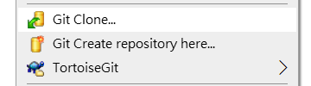**step 3:** 按下滑鼠右鍵選Git Clone ex:

**step 4:** 將github網址貼上

ex:

**step 5:** 開啟xampp phpMyAdmin 創建一個資料庫，並設定使用者帳號

**step6:** 開啟vscode終端機，進入clone 的資料夾 指令: cd xxx

ex:

**step7:** 終端機下 composer install //composer重建相關套件

**step8:** 將.env.example ->.env 並將 mysql的資料庫及使用者資料做更改

ex:

**step9:** 終端機下 php artisan key:generate

**step10:** 終端機下 php artisan migrate //重建資料庫

**step11:**在瀏覽器打上網址http://127.0.0.1/bus_hw/public/buses 